CURSO BÁSICO DE AJEDREZ PARA DOCENTES (8)
En esta publicación continuaremos con otras dos defensas tradicionales ante la movida inicial d4 de las blancas: la Defensa India del Rey y la Defensa Nimzoindia. Luego continuaremos con conceptos de "fianchetto" y configuración de peones.
Para terminar, daremos algunos ejercicios sencillos. Sus soluciones estarán accesibles mediante un link, pero no estarán visibles, porque siempre es bueno intentar resolverlos; así, si no aprendemos algo nuevo, al menos ejercitamos nuestro "golpe de vista".
Por sugerencia de un buen amigo y docente de Misiones, a partir de nuestra próxima publicación comenzaremos a hablar sobre organización de torneos. Para los que quieran adelantarse, en la Columna técnica de www.p4r.org.ar tratamos algunos temas útiles, además de links a artículos interesantes de otras páginas.
AI Mario Zilli - Prof. Jorge Berguier

Defensas indias  Hemos dado un vistazo a un par de defensas clásicas contra d4 de las blancas, donde las piezas negras luchaban por la ocupación del centro del tablero avanzando sus peones centrales. Las denominadas "defensas indias" centran su estrategia en el dominio de las casillas, sin necesidad de ocuparlas; permiten que los peones blancos ocupen el centro, pero los atacan desde lejos o presionando las piezas que los defienden. Con esto se generan interesantes contraataques por parte de las negras, que no se resignan a una defensa pasiva.  Defensa India del Rey  1.d4, Cf6; 2.c4, g6; 3.Cc3, Ag7; 4.e4, d6; 5.Ad3, e5; 6.d5, a5; 7.Cge2, Ca6; 8.f3, Cd7; 9.Ae3, Ah6; 10.Dd2, Axe3; 11.Dxe3, c6 |  | 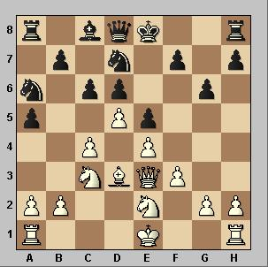
Defensa Nimzoindia  Esta defensa fue concebida por Aaron Nimzovich, uno de los más importantes ajedrecistas de todos los tiempos, autor de textos muy didácticos que durante mucho tiempo fueron guía de los buenos ajedrecistas.  1.d4, Cf6; 2.c4, e6; 3.Cc3, Ab4; 4.Ad2, c5; 5.Cf3, cxd4; 6.Cxd4, Cc6; 7.e3, 0-0; 8.Ae2, b6; 9.Af3, Ab7; 10.Da4, Ae7 |  | 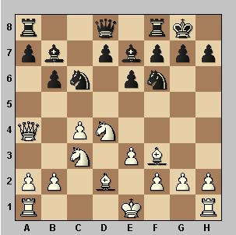
"Fianchetto"  Esta palabra se refiere a una posición muy especial. Se trata de avanzar un paso el peón que está delante de alguno de nuestros caballos, formando un triángulo con los otros dos peones laterales. La casilla que deja libre el peón que avanza e ocupada por un alfil, quedando una estructura muy sólida. Los peones cubren las casillas de un color, mientras el alfil controla las del color contrario. Pero eso sí, debemos tener cuidado de no cambiar nuestro alfil sin pensarlo detenidamente, porque las casillas de su color quedarían desprotegidas y nuestra posición se llenaría de "agujeros".  En el diagrama podemos ver los dos "fianchettos" que puede realizar cada jugador. |  | 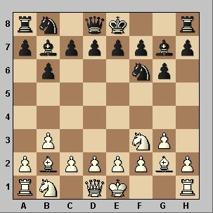
Conformación de peones
Si no nos gusta una movida de nuestro alfil o nuestra dama, por ejemplo, podemos volver a la posición anterior o llevar esa pieza a otra casilla, con la lógica pérdida de tiempo. Pero con los peones es distinto, no hay posibilidad de volverlos a la posición anterior. Hay que tener mucho cuidado al moverlos para no equivocarnos y quedar rápidamente en desventaja. Por eso hay tanta bibliografía sobre el tema y la teoría de las aperturas se fundamenta en la posición de los peones. En particular, recomendamos leer el completísimo Tomo III del Tratado General de Ajedrez, sobre conformación de peones, que escribiera Roberto Grau hace más de 60 años y que fue actualizado hace algunos años por el GM Oscar Panno.
Hoy en día se juega un ajedrez más dinámico, sin ajustarse tanto a los conceptos tradicionales. Pero en el ajedrez como en el arte, los grandes maestros han hecho innovaciones importantes y crearon nuevas escuelas luego de estudiar profundamente a los clásicos.
En los ejemplos de aperturas y defensas que publicamos, es conveniente detenerse a observar las distintas figuras que forman los peones. Vemos con cada jugada como los peones van ocupando o dominando casillas, mientras las demás piezas se encargan de cubrir aquellas casillas que el avance de los peones dejaron "débiles". Ahora nos limitaremos a comentar unos pocos detalles para tener en cuenta:
1- Los peones ubicados en las casillas centrales del tablero limitan el accionar de las piezas contrarias y sirven de apoyo para las piezas propias cuando planeamos un ataque sobre la posición del rey contrario.
2- Los peones ubicados en columnas contiguas son muy fuertes, ya que se defienden entre sí, formando "cadenas de peones". En A, las blancas tienen una cadena de peones muy sólida, mientras las negras tienen sus peones divididos en dos sectores, además de estar doblados.  3- Los peones aislados sólo pueden ser defendidos por piezas mayores y son más fáciles de atacar para el bando contrario.  4- Dos peones "doblados", o sea en la misma columna, no se defienden entre sí y son fáciles de atacar.  5- Peones "libres" son aquellos que no pueden ser detenidos por peones contrarios en su marcha hacia la coronación, y sólo pueden ser capturados por piezas mayores. En A, el peón blanco de d4 está libre.  A- Cadenas de peones |  | 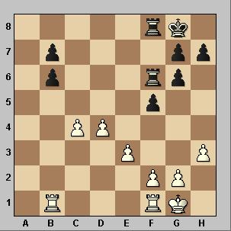
6- Si los peones forman una cadena en forma de "embudo", dejan débiles las casillas de color opuesto, que deben ser cubiertas por nuestro alfil. Esto no es tan grave si las piezas contrarias ocupan esas casillas con sus peones. En B, los peones blancos dejaron débiles las casillas negras, que pueden ser ocupadas por alfil o caballo.  B- Peones en forma de "embudo" |  | 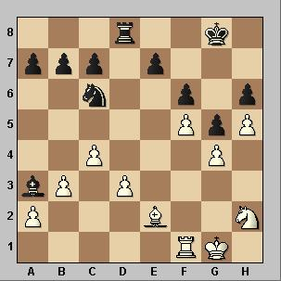
7- Los peones del enroque protegen al rey, por lo que debemos cuidarlos mucho. A veces es conveniente adelantarlos algún paso para darle una vía de escape a nuestro rey, ante un posible ataque; pero con cuidado, porque una cosa es abrir una ventanita y otra dejar un agujero en la pared. En C, las blancas adelantaron un peón a la casilla h3, para que el rey pueda salvarse de un jaque en la fila 1. Las negras tienen un "agujero" en su enroque y las blancas podrán armar un fuerte ataque.  C- "Ventana" en el enroque |  | 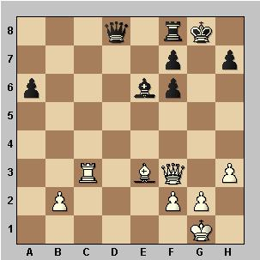
8- Dos peones libres en la sexta fila, si están unidos, en la mayoría de los casos fuerzan al contrario a entregar material para evitar su coronación. En D, las blancas tienen torre de ventaja, pero poco podrá hacer para parar ambos peones.  D- Peones unidos en sexta |  | 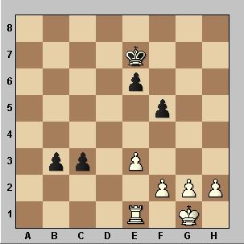
Problemas
Para ir practicando un poco lo aprendido y desarrollar nuestro razonamiento, comenzaremos a publicar algunos problemas sencillos, para resolver en pocas movidas. Cuando decimos mate en dos, queremos decir que nosotros hacemos nuestra movida, nuestro oponente responde y en nuestra segunda movida damos mate. No podemos basar nuestra solución en errores ajenos, sino que nuestra jugada deberá ser tan precisa que nuestro oponente pierde haciendo su mejor jugada.
Estos ejercicios, por simples que parezcan, sirven a los más experimentados para ejercitar su golpe de vista. Les damos las soluciones de todos a través de un enlace, para hacer el esfuerzo de resolverlos sin copiarnos viendo la solución de reojo.
Respecto a los números que identifican cada problema, la centena indica el número de movidas en que deben resolverse.
Problema N° 101  Juegan negras y dan mate en una 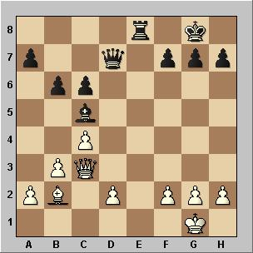 | Problema N° 102  Juegan negras y dan mate en una 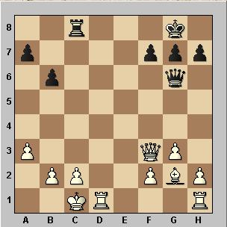 |  | Problema N° 103  ¿A qué casillas puede ir la dama blanca para dar jaque mate? 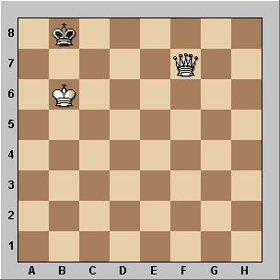
1. …, Te1++ | 1. …, Dxc2++ |  | a- 1. Db7++ b- 1. de8++ c- 1.Df8++ d- 1. Dg8++
Problema N° 201  Juegan las blancas y dan jaque mate en dos movidas. Gentileza del GM Sergio Slipak 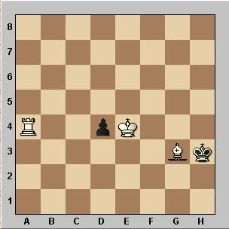 | Problema N° 202  Juegan las blancas y dan jaque mate en dos movidas. Gentileza del GM Sergio Slipak 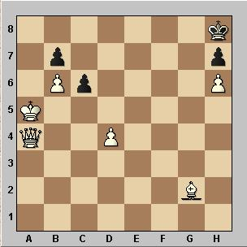 |  | Problema N° 203  Juegan las negras y capturan la dama blanca en dos movidas 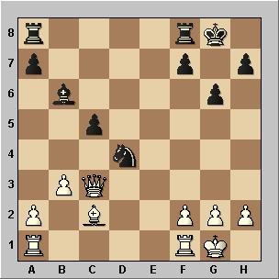
1. Rf3, d3; 2. Th4++ | 1. Ad5, cxd5; 2. De8++ |  | 1. Ce2+, Rh1; 2. Cxc3

